空勤人员体检网上申请流程（二）

**（参加过民航招乘体检者）**

（一）体检合格证信息变更

（二）查询

（三）申请

**（一）体检合格证信息变更**

**1.**根据CCAR-67FS-R2的相关规定，进行体检合格证信息变更。

**2.**曾参加过民航空勤人员体检的申请人，请下载打印《民用航空人员体检合格证信息变更申请审批表》(附件4)，并如实填写，附上申请人签字，具体填写要求及变更所需材料见附件5“变更注意事项”。

3.请在体检通知发布后三天内，将变更所需材料（见附件5“变更注意事项”），邮寄至东航安徽分公司人力资源部，地址：安徽省合肥市蜀山区创新大道2788号，东航大厦801室（收），联系电话：0551-63776090。

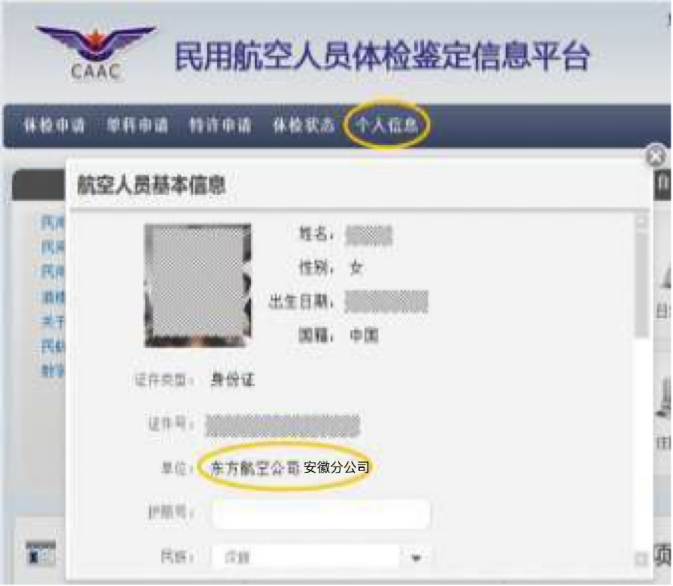

**（二）查询**

登陆网址 “**ams.caac.gov.cn**”，点击“个人信息”，查看“单位”一栏，是否已变更为“东方航空公司安徽分公司”。

如未予变更，不可提交体检申请，并请

及时联系说明情况。

联系电话：0551-63776090。

**（三）申请**

已完成信息变更者，参见《空勤人员体检网上申请流程（一）未参加过民航招乘体检者）》进行体检网上申请。